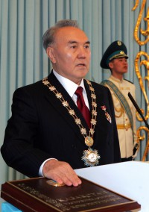 | В Казахстане 1 декабря впервые отмечается День первого президента Нурсултана Абишевича Назарбаева  1 декабря 2012 года в Казахстане впервые будет отмечаться новый государственный праздник – День первого президента Казахстана. Эту дату выбрали потому что именно 1 декабря в 1991 году в Казахстане прошли первые прямые всенародные выборы президента, на которых Н.А.Назарбаев получил 98,7 процента голосов.  В этот день по всей стране пройдут праздничные мероприятия. В Астане запланированы спектакли, конкурсы молодых талантов-акынов, спартакиада, выступления оркестров города Астана. Уже проведены: конкурс сочинений на тему "Астана и президент", в библиотеках проходят книжные выставки под названием "1 декабря – День Первого Президента Республики Казахстан". В кинотеатрах показывают фильм "Небо моего детства". Будут проведены "круглые столы", исторические уроки в школах.  Напомним, в Астане прошел Международный форум "Первые Назарбаевские чтения", на котором представители многих стран мира выступили с докладами о роли Назарбаева в развитии Казахстана и сравнили его с "отцами-основателями" США.

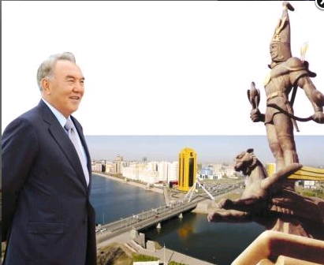

Выступая на Международном форуме об итогах развития независимого Казахстана Н.А.Назарбаев отметил:

«Во-первых, мы построили государство, признанное во всем мире. Во-вторых, за короткий промежуток времени создана новая рыночная экономика, объемы которой выросли за последние 15 лет в 16 раз. Сегодня средний доход казахстанцев находится уже на уровне стран Восточной Европы. В-третьих, мы смогли добиться признания на международной арене. (…) Недавнее присуждение Астане права проведения ЕХРО в 2017 году стало еще одним свидетельством высокого авторитета нашей страны и всего народа», - сказал глава государства.

Президент Казахстана отметил, что страна быстрее всех постсоветских республик провела экономические и политические реформы.

«Выполнение к 2020 году программы (индустриализации – КазТАГ) общей стоимостью около $60 млрд, (…) увеличение нашей экономики еще на 30-40% – это задачи, которые мы ставим на ближайшее время», - добавил он.

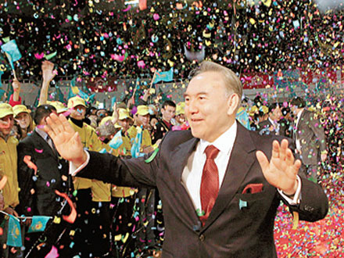
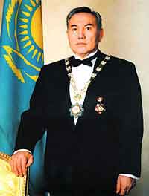
Нұрсұлтан Әбішұлы Назарбаев

1940 жылы 6-шілдеде Алматы облысы Қаскелен ауданының Шамалған селосында Әбіш пен Әлжанның отбасында туған. Ұлы жүз шапырашты руынан тараған.

1960 жылы Днепродзержинск техникалық училищесін, 1967 жылы Қарағанды металлургия комбинатына қарасты жоғары техникалық оқу орынын, 1976 жылы Кеңес Одағы коммунистік партиясы Орталық комитетіне қарасты Жоғары партия мектебін бітірген.

Еңбек жолын 1960 жылы Теміртау қаласындағы Қарағанды металлургия комбинатында қатардағы жұмысшы болып бастап, домна пешінің аға газдаушылығына дейінгі жолдан өтті.

1960—69 жж. — Қарағанды металлургия зауытында жұмыс істеді.
1969—73 жж. — Қарағанды облысы Теміртау қаласындағы партия-комсомол жұмыстарында жауапты қызметтер атқарды.
1973—77 жж. — Қарметкомбинаттың партком хатшысы.
1977—79 жж. — Қарағанды облыстық партия комитетiнiң хатшысы, 2-ші хатшысы.
1979—84 жж. — Қазақстан КП Орталық Комитетінің хатшысы.
1984—89 жж. — Қазақ КСР Министрлер Кеңесiнiң төрағасы.
1989—91 жж. — Қазақстан КП ОК бiрiншi хатшысы,
1990 ж. ақпан—сәуір аралығында Қазақ КСР Жоғары Кеңесiнiң төрағасы болды.
1990 ж. сәуірінен — Қазақ КСР президенті.

1991 ж. желтоқсанның 1-інде тұңғыш рет Қазақстан Республикасы Президентінің жалпыхалықтық сайлауы өтті. Сайлау нәтижесінде Нұрсұлтан Әбішұлы Назарбаев басым дауыспен (98,7 %) жеңіске жетті.

Қазақ ССР жоғары кеңесі 1991 ж. желтоқсанның 1-інде Қазақстан Республикасының мемлекеттік тәуелсіздігі туралы заң қабылдады, еліміз Қазақстан Республикасы болып аталатын болды. Н. Ә. Назарбаев Қазақстан Республикасы Президенті болып сайланды

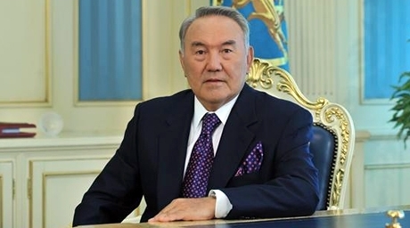

1995 ж. сәуірдің 29-ында жалпыхалықтық референдум нәтижесінде Қазақстан Республикасы Президенті Н.Ә.Назарбаевтың өкілеттігі 2000 ж. дейін ұзартылды.
1999 ж. қаңтардың 10-ында өткен жалпыхалықтық сайлаудың нәтижесiнде Н. Назарбаев 79,78 % дауыс алып, Қазақстан Республикасы Президенті болып қайта сайланды.
2005 ж. желтоқсанның 4-інде сайлаушылардың 91,5 % дауысын алып, Қазақстан Республикасының Президенті болып қайта сайланды.
2010 ж. 15 маусымда Н.Ә.Назарбаев Қазақстан Республикасының Бірінші Президенті – ұлт Көшбасшысы болып ресми бекітілді.
3 сәуірде қайта болған президенттік сайлауда Н.Ә.Назарбаев Қазақстан Республикасының Президенті болып қайта сайланды.

Отбасылық жағдайы

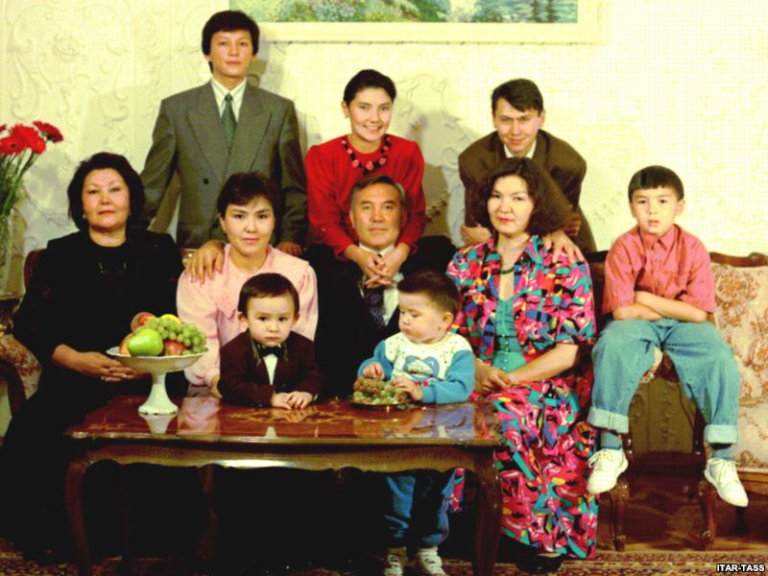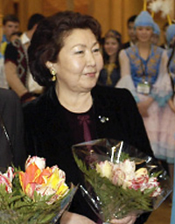
Жұбайы — Сара Алпысқызы Назарбаева – инженер-экономист. Халықаралық «Бөбек» балалар қайырымдылық қорын басқарады. Президенттің үш қызы бар:
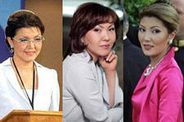
Дариға — саясат ғылымдарының докторы, ЖАҚ "Хабар" Ақпараттық агенттігінің директорлер Кеңесінің Төрайымы;
Динара — Н.Ә. Назарбаев атындағы білімді қолдау қорын басқарады;
Әлия — бизнеспен айналысады, «Элитстрой» құрылыс компаниясын басқарады.
Жеті немере мен екі шөбересі бар.

Н.Ә.Назарбаев СССР одағының 2 мемлекеттік наградамен, 36 шет мемлекеттерінің наградаларымен, 10 қазақстандық мерейтой медальдарымен марапатталған.
20 астам ғылыми атағын, 5 құрмет атағын алып, «Жыл адамы» және «Ғасыр адамы» атанған.
7 елі мен қалалардың Құрметті азаматы, 28 қоғамдық наградалармен марапатталған.

1 желтоқсан – Қазақстан Республикасының Тұңғыш Президенті күні болып жарияланды.
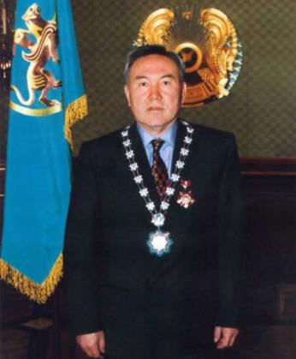
Нурсултан Назарбаев родился 6 июля 1940 в селе Чемолган Каскеленского района Алма-Атинской области КазССР в семье Абиша и Альжан, которые работали в сфере сельского хозяйства. Происходит из рода шапрашты Старшего жуза.
В 1960 — окончил ПТУ № 22 г. Днепродзержинск В 1967 окончил ВТУЗ при Карагандинском металлургическом комбинате.
Ведущий 1: Трудовой путь начал в 1960 рабочим стройуправления треста «Казметаллургстрой» в г. ТемиртауКарагандинской области. Затем работал чугунщиком разливочных машин, горновым доменной печи на Карагандинском металлургическом заводе, диспетчером, газовщиком.
В 1973 был избран секретарем парткома Карагандинского металлургического комбината.
В 1977— секретарь Карагандинского обкома партии..
В 1984 — Председатель Совета Министров Казахской ССР.
С апреля 1990 — Президент Казахской ССР.
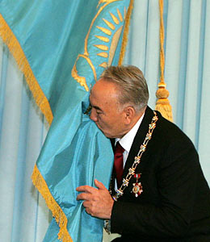
1 декабря 1991 состоялись первые всенародные выборы Президента республики, в ходе которых Н. А. Назарбаев получил поддержку 98,7 % избирателей.
16 декабря 1991 Верховный Совет Казахской ССР принял Закон о государственной независимости Республики Казахстан, страна переименована в Республику Казахстан, соответственно, Н. А. Назарбаев стал президентом Республики Казахстан.
15 июня 2010 за Назарбаевым официально закреплён статус Первого Президента Республики Казахстан — Лидера Нации.
3 апреля на досрочных президентских выборах в четвёртый раз был переизбран Президентом Казахстана до декабря 2016 года. Согласно Конституции РК (ст.42, п.5) одно и то же лицо не может быть избрано Президентом Республики более двух раз подряд, но это ограничение не распространяется на Первого Президента Республики Казахстан.
Жена — Назарбаева Сара Алпысовна — инженер-экономист. В настоящее время возглавляет Международный детский благотворительный фонд «Бөбек» («Малыш»). У Н.Назарбаева три дочери: Дарига , Динара, Алия , семь внуков и два правнука.
Назарбаев награжден 2 Государственными наградами СССР, 36 Наградами иностранных государств, 10 Казахстанскими юбилейными медалями. Имеет
Свыше 20 Научных звания, 5 почетных звания, в том числе «Человек года» и «Человек века». Является Почётным гражданином 7 стран и городов, награжден 28 общественными наградами
1 декабря объявлен Днем Первого Президента Республики Казахстан.

Президент Назарбаев – гарант стабильности, согласия, укрепления межнационального единства, что положительно влияет на динамичное развития Казахстана, вхождение его в число высокоразвитых государств мира, о чем свидетельствует проведение в Астане саммита ОБСЕ, а также международных спортивных соревнований в 2011 году в Астане и Алматы.
Достижения Казахстана как во внутренней политике, так и на международной арене по праву связаны с личностью Президента.
По его инициативе проведен ряд глобальных реформ по усовершенствованию образования и науки. На протяжении последних лет студенты имеют возможность получать европейское образование по Президентской программе «Болашак», чтобы применять полученные знания на родной земле.

